Des rotations d’une figure autour
d’un sommet
La géométrie
Unité 1, Fiche 6a

Note les coordonnées de deux sommets de chaque figure et de leurs images dans le tableau ci-dessous.
1. Dessine la Figure 1 en utilisant un maximum de 6 points.
2. Choisis un sommet. Effectue une rotation de la Figure 1 de 90° dans le sens horaire autour du sommet.
Étiquette cette image pivotée comme étant la Figure 2.
3. Répète l’étape 2 en effectuant une rotation de 180° autour du même sommet.
Étiquette cette image pivotée comme étant la Figure 3.
4. Répète l’étape 3 en effectuant une rotation de 270° dans le sens horaire autour du même sommet.
Étiquette cette image pivotée comme étant la Figure 4.
5. Décris comment chaque image est liée à la figure initiale.
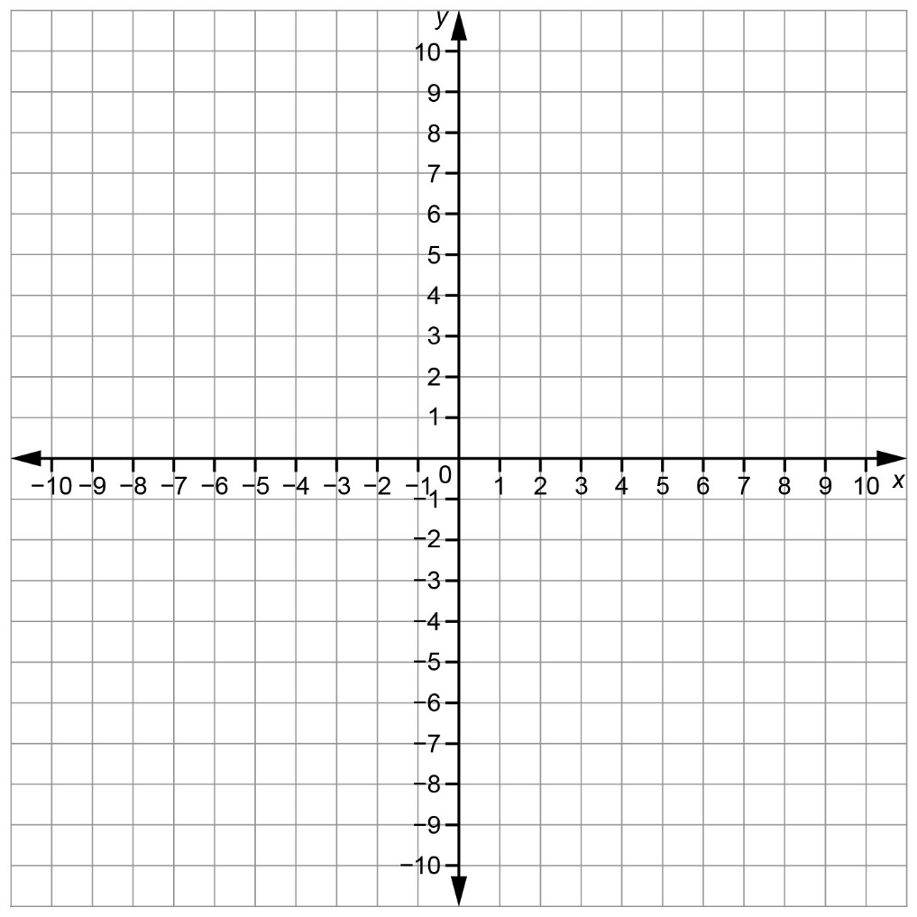
Des rotations d’une figure autour
d’un sommet (suite)
La géométrie
Unité 1, Fiche 6b

Image pivotée : Figure 2
Description | Coordonnées des sommets de la Figure 1 | Coordonnées des sommets de la Figure 2
Image pivotée : Figure 3
Description | Coordonnées des sommets de la Figure 1 | Coordonnées des sommets de la Figure 3
Image pivotée : Figure 4
Description | Coordonnées des sommets de la Figure 1 | Coordonnées des sommets de la Figure 4

